
รายงานการปฏิบัติราชการประจำเดือน
รายงานการปฏิบัติราชการประจำเดือน ตุลาคม พ.ศ. 2567
งานธุระการของสถานีตำรวจนครบาลประเวศ

สน.ประเวศ
จิตอาสา " เราทำความ ดี ด้วยหัวใจ "
วันนี้ 21 ต.ค.67 เวลา 09.00 น.
พ.ต.อ.สุรพงษ์ พุฒขาว ผกก.สน.ประเวศ
พ.ต.ท.จิตติชัย รัตนวรประดิษฐ์ รอง ผกก.ป.สน.ประเวศ
มอบหมายให้
พ.ต.ต.สมบัติ สายสาร สวป.(ชส.)สน.ประเวศ
พร้อมเจ้าหน้าที่ตำรวจจิตอาสา สน.ประเวศ และสนง.เขตประเวศ และหน่วยงานภาครัฐและเอกชน
โดยมี นายดิชา คงศรี ผอ.เขตประเวศ เป็นประธานในพิธี
ร่วมกิจกรรมจิตอาสาพระราชทาน "เราทำความ ดี ด้วยหัวใจ" โดยร่วมกันทำความสะอาด ปรับปรุงภูมิทัศน์ เทน้ำหมักชีวภาพเพื่อบำบัดน้ำเน่าเสีย ทาสีบริเวณสะพานข้ามคลองประเวศบุรีรมย์ และเก็บผักตบชวา บริเวณลำรางหลังสถานีตำรวจนครบาลประเวศ
เนื่องในวันสำคัญของชาติไทย วันคล้ายวันพระบรมราชสมภพพระบาทสมเด็จพระปรเมนทรรามาธิบดีศรีสินทรมหามงกุฎ พระจอมเกล้าเจ้าอยู่หัว ตรงกับวันที่ 18 ตุลาคมของทุกปี และวันคล้ายวันสวรรคต พระบาทสมเด็จพระจุลจอมเกล้าเจ้าอยู่หัว ตรงกับวันที่ 23 ตุลาคมของทุกปี
ณ สถานีตำรวจนครบาลประเวศ แขวงประเวศ เขตประเวศ กรุงเทพมหานคร
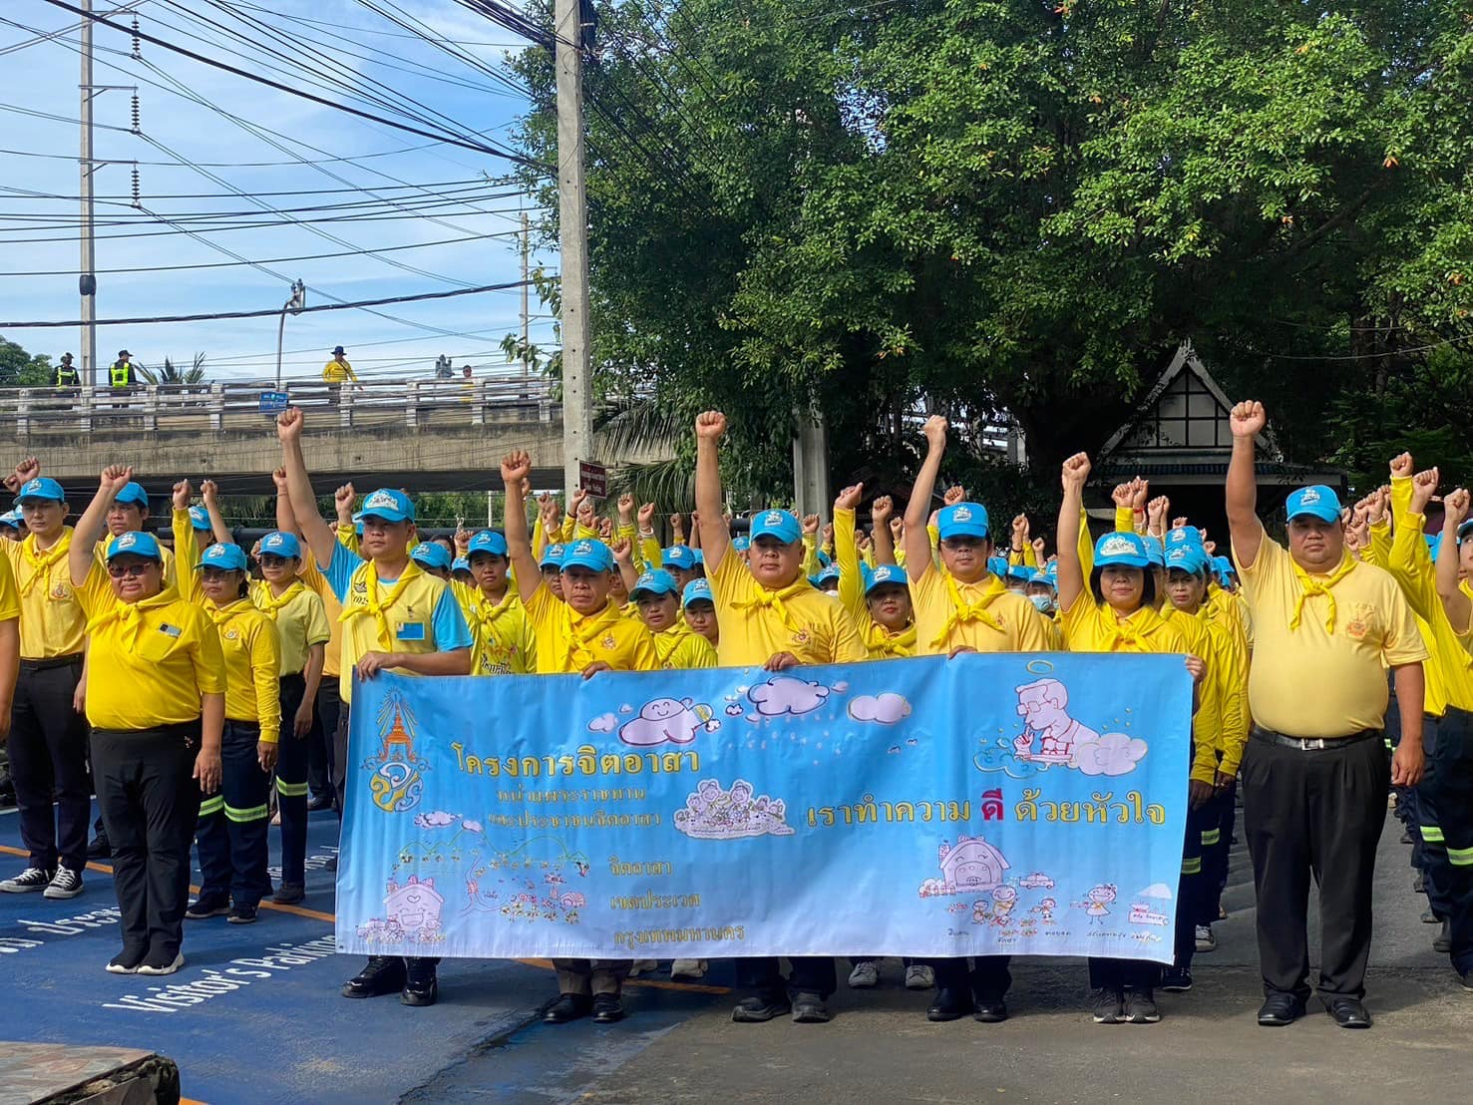

รายงานการปฏิบัติราชการประจำเดือน
รายงานการปฏิบัติราชการประจำเดือน พฤศจิกายน พ.ศ. 2567
งานธุระการของสถานีตำรวจนครบาลประเวศ

วันที่ 14 พ.ย.67 เวลา 16.30 น.
พ.ต.อ.สุรพงษ์ พุฒขาว
ผกก.สน.ประเวศ
พร้อมข้าราชการตำรวจ สน.ประเวศ
ร่วมพิธีปล่อยแถวระดมกวาดล้างอาชญากรรม
ช่วงเทศกาลวันลอยกระทง ประจำปี 2567
ณ ลานกองบังคับการตำรวจนครบาล 4
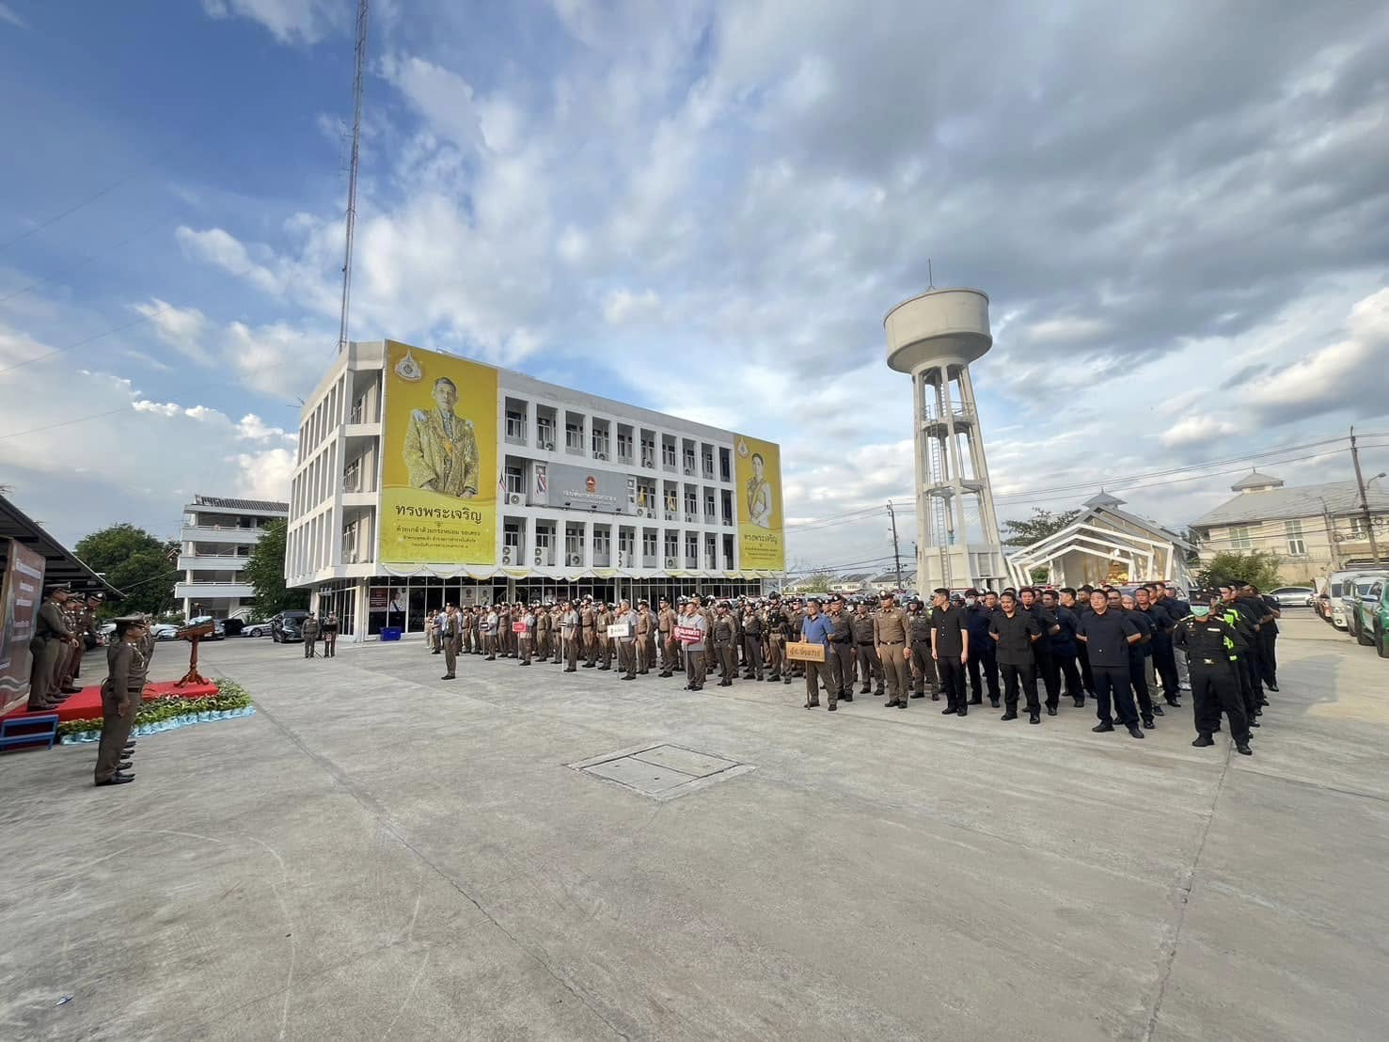
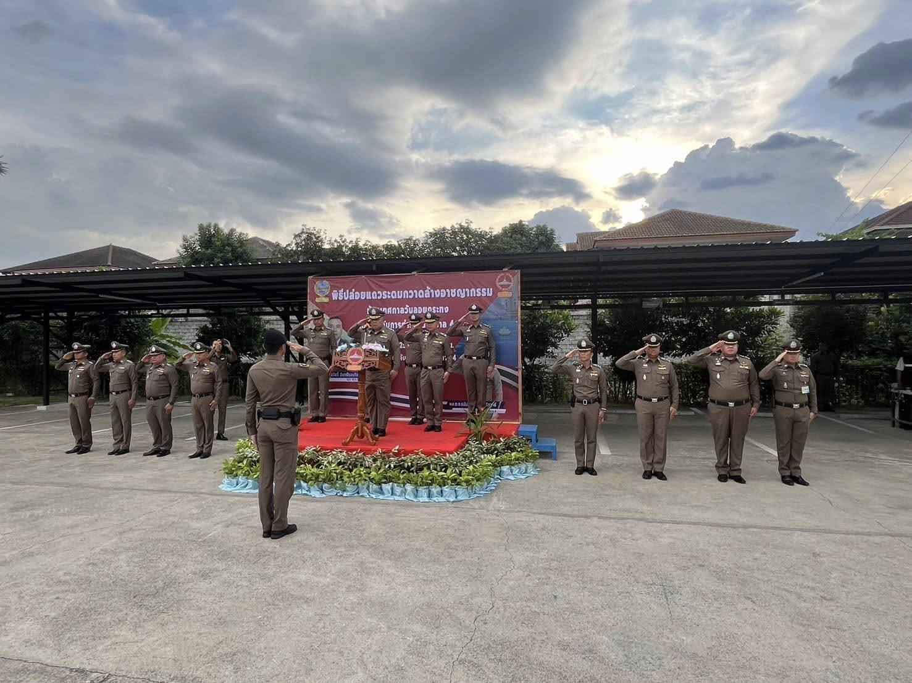

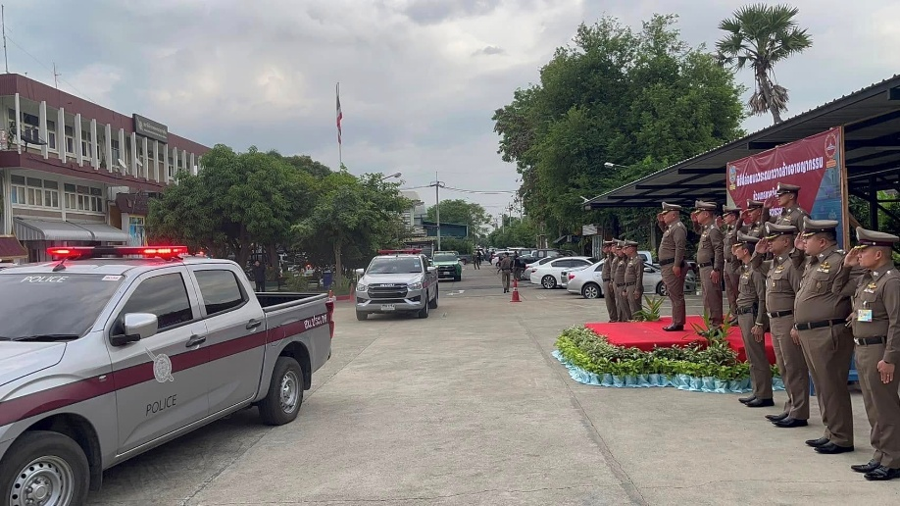

รายงานการปฏิบัติราชการประจำเดือน
รายงานการปฏิบัติราชการประจำเดือน ธันวาคม พ.ศ. 2567
งานธุระการของสถานีตำรวจนครบาลประเวศ

จิตอาสา " เราทำความ ดี ด้วยหัวใจ "
วันนี้ 24 ธ.ค.67 เวลา 08.30 น.
พ.ต.อ.สุรพงษ์ พุฒขาว
ผกก.สน.ประเวศ
มอบหมายให้
พ.ต.ท.จิตติชัย รัตนวรประดิษฐ์
รอง ผกก.ป.สน.ประเวศ
พ.ต.ต.สมบัติ สายสาร
สวป.(ชส.)สน.ประเวศ
พร้อมเจ้าหน้าที่ตำรวจจิตอาสา สน.ประเวศ และ นสต.
ร่วมกิจกรรมจิตอาสาพระราชทาน "เราทำความ ดี ด้วยหัวใจ" โดยร่วมกันพัฒนาทำความสะอาด ฉีดล้างพื้นถนนเพื่อลดปัญหาฝุ่นละออง PM 2.5
เนื่องในวันสมเด็จพระเจ้าตากสินมหาราช
ณ ตลาด อตก. (กาญจนาภิเษก 39) แขวงดอกไม้ เขตประเวศ กรุงเทพมหานคร
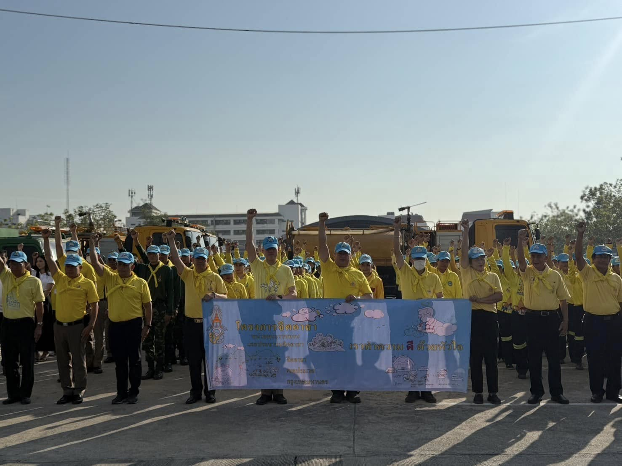
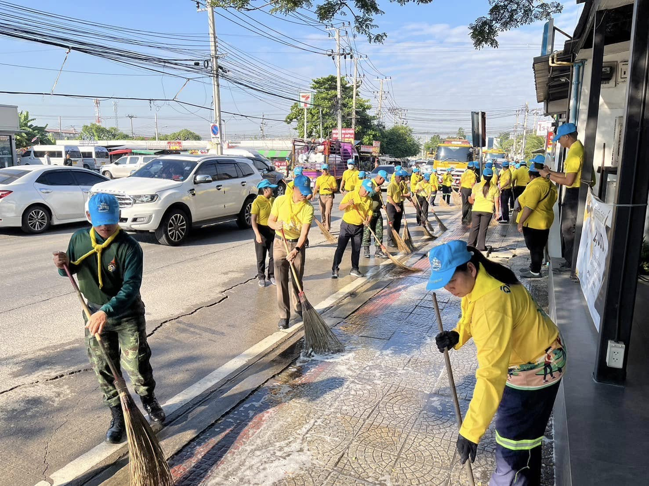

รายงานการปฏิบัติราชการประจำเดือน
รายงานการปฏิบัติราชการประจำเดือน มกราคม พ.ศ. 2568
งานธุระการของสถานีตำรวจนครบาลประเวศ

วันเด็กแห่งชาติ 2568
โอกาสคือการเรียนรู้
พร้อมปรับตัวสู่อนาคตที่เลือกเอง
วันเสาร์ที่ 11 มกราคม 2568
เวลา 08.00 น.
พ.ต.อ.สุรพงษ์ พุฒขาว
ผกก.สน.ประเวศ
พร้อม รอง ผกก.,สว. และข้าราชการตำรวจ สน.ประเวศ
คุณพงศ์พันธ์ กัมมากูร
รรท. ประธาน กต.ตร.สน.ประเวศ ,คณะ กต.ตร.และที่ปรึกษา กต.ตร.สน.ประเวศ
ร่วมจัดกิจกรรมงานวันเด็กแห่งชาติ ประจำปี 2568 โดยภายในงานมีการจับสลากแจกของขวัญ มอบทุนการศึกษาแก่บุตรธิดาข้าราชการตำรวจ 110 ทุน สนุกกับการเล่นเกมส์ แจกของรางวัลมากมาย
ได้มีการจัดซุ้มอาหาร มากมาย เช่น ไอศกรีม ,ลูกชิ้นทอด,โจ๊ก,ชาไข่มุก เครื่องดื่มและอื่นๆ อีกมากมาย แก่เด็กๆ และครอบครัวข้าราชการตำรวจที่มาร่วมงาน
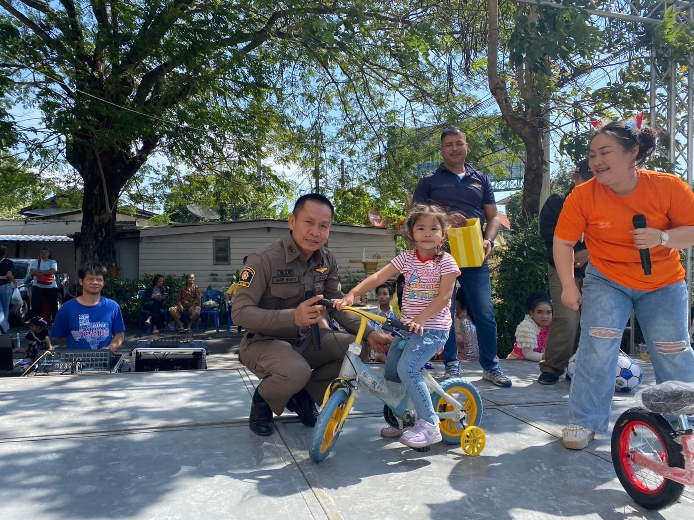
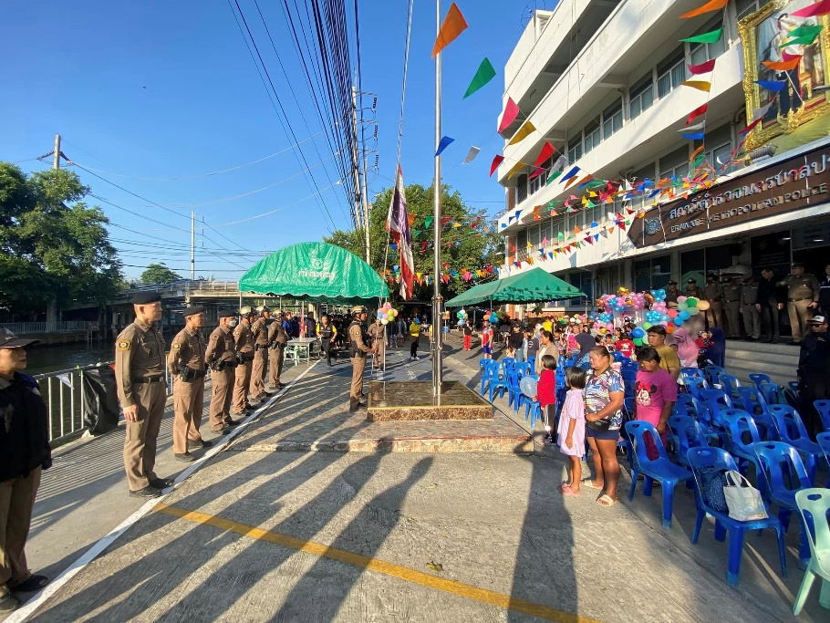

รายงานการปฏิบัติราชการประจำเดือน
รายงานการปฏิบัติราชการประจำเดือน กุมภาพันธ์ พ.ศ. 2568
งานธุระการของสถานีตำรวจนครบาลประเวศ

" โครงการ ชุมชนบำบัดอย่างยั่งยืน ในพื้นที่แพร่ระบายยาเสพติด ตามนโยบายเร่งด่วนของรัฐบาล ปีงบประมาณปี 2568 "
วันที่ 27 ก.พ.68 เวลา 10.00 น.
พ.ต.อ.สุรพงษ์ พุฒขาว
ผกก.สน.ประเวศ มอบหมายให้
พ.ต.ท.จิตติชัย รัตนวรประดิษฐ์
รอง ผกก.ป.สน.ประเวศ
พ.ต.ต.สมบัติ สายสาร
สวป.(ชส.) สน.ประเวศ
ตำรวจจิตอาสาฯ , ชุด ตชส.ฯ
กต.ตร.ฯ
ร่วมกับโรงพยาบาลการแพทย์แผนไทยและการแพทย์ทางเลือกสาขาลาดกระบัง ลงพื้นที่ตรวจเยี่ยมให้ความรู้เกี่ยวกับยาสมุนไพรสามัญประจำบ้านอย่างถูกต้อง พร้อมทั้งแจกยาสมุนไพรให้นำไปใช้ทุกคนที่มาร่วมโครงการจำนวน 200 ชุด
ณ มัสยิดยามีอุ้ลอิบาดะห์ ซอยอ่อนนุช 59 แขวงประเวศ เขตประเวศ กรุงเทพมหานคร

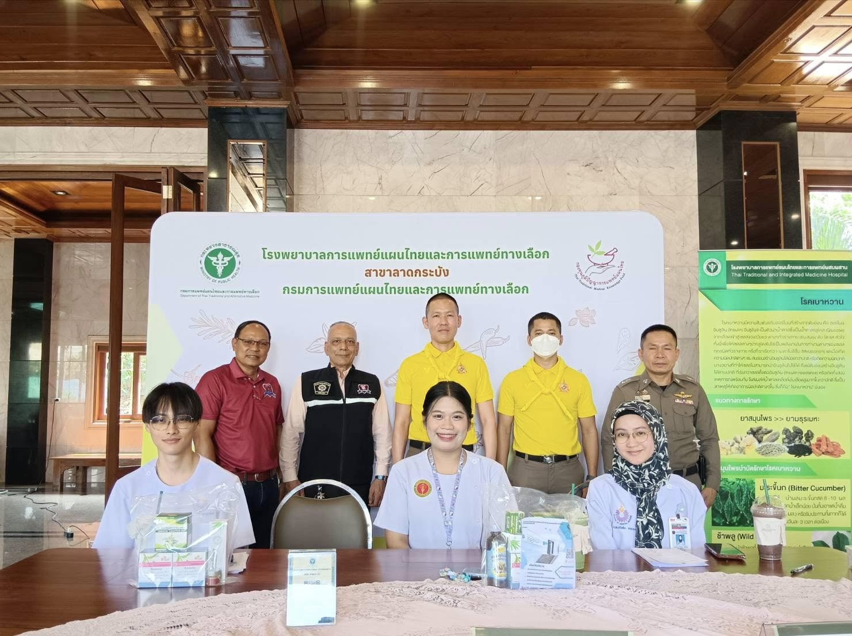

รายงานการปฏิบัติราชการประจำเดือน
รายงานการปฏิบัติราชการประจำเดือน มีนาคม พ.ศ. 2568
งานธุระการของสถานีตำรวจนครบาลประเวศ

วันที่ 27 มี.ค. 68 ผกก.นำทีมตรวจเข้ม "วัดสีขาว"
เจ้าหน้าที่ตำรวจสุ่มตรวจปัสสาวะ 100% ซึ่งเป็น 1 ใน 16 โครงการสำคัญเพื่อป้องกันและปราบปรามยาเสพติด ที่วัดลาดบัวขาว ตามโครงการวัดสีขาว ตามนโยบาย ตร.
